Катализаторы электроокисления метанола
Меньщиков В.С.
Аспирант 3 года обучения
Южный федеральный университет, химический факультет
E–mail: men.vlad@mail.ru
Проведено исследование активности многокомпонентных катализаторов в реакции окисления метанола (РОМ) и реакции восстановления кислорода (РВК). Методом жидкофазного боргидридного синтеза были получены платиносодержащие электрокатализаторы на углеродном носителе PtCu/C, а также на композитном носителе SnO₂/C: Pt/(SnO₂/C) и PtCu/(SnO₂/C) [1]. Массовая доля платины в полученных катализаторах составляет около 20%, поэтому для сравнения электрохимических характеристик нами был использован коммерческий образец Pt/C - JM20. По данным РФА размер кристаллитов увеличивается в ряду Pt/(SnO₂/C)<Pt/C≈PtCu/(SnO₂/C)<PtCu/C от 1.8 до 2.8 нанометров. Стоит отметить, что электрохимически активная площадь поверхности катализаторов увеличивается при переходе от платиномедных к платиновым (от ~35м²/г до ~75м²/г). Однако достоверно установлено, что PtCu/C и PtCu/(SnO₂/C) катализаторы проявляют более высокие активности в РОМ и РВК (рис. 1а, б). Важно отметить, что по результатам стресс-тестирования в трехэлектродной ячейке, биметаллические системы проявляют более высокую коррозионо-морфологическую стабильность (1000- кратное циклирование в диапазоне потенциалов 0.6-1.4 В) [2].
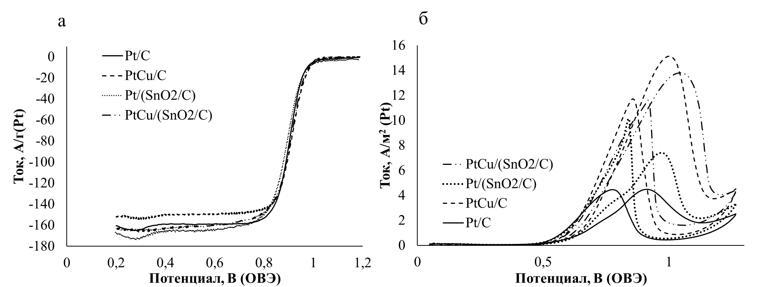
Рис. (а) - Вольтамперограммы электровосстановления кислорода для платиносодержащих катализаторов при скорости вращения дискового электрода 1600 об/мин; (б) - Циклические вольтамперограммы образцов при электроокислении метанола. Скорость развертки потенциала 20 мВ/с. Электролит 0.1 М раствор HClO₄.

Присутствие двух компонентов в одном катализаторе (второго d-металла и носителя SnO₂/C) не создает явного синергетического эффекта: PtCu/(SnO₂/C) и PtCu/C катализаторы близки по активности в РВК и РОМ. Однако использование композитного носителя SnO₂/C повышает толерантность PtCu/(SnO₂/C) катализатора к промежуточным продуктам окисления метанола.
Благодарности
Исследование выполнено при финансовой поддержке РФФИ в рамках научного проекта № 19-33-90140.
Литература
1. Alekseenko, A.A., Guterman, V.E., Belenov, S.V., Menshikov, V.S., Tabachkova, N.Yu., Safronenko O.I., Moguchikh, E.A. Pt/C electrocatalysts based on the nanoparticles with the gradient structure, Int. J. of Hydrogen Energy. 2018, №43. p. 3676-3686.
2. Hasche, F., Oezaslan, M., and Strasser, P. Activity, stability, and degradation mechanisms of dealloyed PtCu3 and PtCo3 nanoparticle fuel cell catalysts. Chem- CatChem. 2011, № 3. p. 1805-1813.

